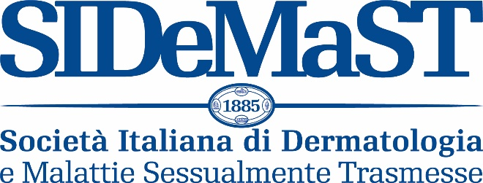

OPEN DAY sulla Dermatite Atopica
con CONSULTI GRATUITI in tutta Italia

L’11, 18 e 25 MARZO 2023 torna “DALLA PARTE DELLA TUA PELLE”
Campagna Nazionale di sensibilizzazione sulla
DERMATITE ATOPICA DELL’ADULTO

Prenotazione obbligatoria al Numero Verde 800086875
attivo 7 giorni su 7 dalle 10.00 alle 18.00

EMBARGO 23 FEBBRAIO ORE 11

Roma, 23 febbraio 2023 – Porte aperte nelle Dermatologie di 26 centri universitari-ospedalieri per la terza edizione di “Dalla parte della tua pelle”, la campagna nazionale di sensibilizzazione sulla Dermatite Atopica, promossa da SIDeMaST, la Società Italiana di Dermatologia e delle Malattie Sessualmente Trasmesse con il sostegno dell’associazione dei Pazienti ANDeA (Associazione Nazionale Dermatite Atopica) e realizzata grazie al contributo non condizionante di SANOFI. Da Nord a Sud Italia nei giorni 11, 18 e 25 marzo sarà possibile effettuare consulti dermatologici gratuiti. Lo scopo della Campagna sarà duplice:
- favorire nei pazienti una percezione più estesa della patologia facilitando la diagnosi di dermatite atopica;
- indirizzare i pazienti verso i Centri di riferimento sul territorio nazionale per intraprendere il percorso di cura più adatto alle diverse esigenze.

“La Dermatite Atopica – spiega il prof. Giuseppe Monfrecola, Presidente SIDeMaST – è una malattia infiammatoria cronica che si presenta con manifestazioni cutanee diverse, tra cui arrossamenti estesi ad arti, tronco e volto accompagnati da forte prurito e bruciore e a marcata secchezza cutanea. Le sedi dove la malattia è maggiormente visibile sono il volto e il collo, le pieghe e le mani. Per questo motivo e per il costante prurito a volte associato a dolore, la Dermatite Atopica incide molto negativamente sulla qualità della vita dei pazienti con ripercussioni nei rapporti sociali e nelle loro attività scolastiche e lavorative in quanto il grave prurito provoca perdita di sonno, con conseguenti ricadute nello studio e nel lavoro. Si stima che in Italia ne soffra circa il 10% degli adulti e il 20% dei bambini. Spesso esordisce già nei primi mesi di vita proseguendo poi nell’infanzia e nell’adolescenza, potendo perdurare in età adulta. Non è escluso l’esordio della Dermatite Atopica in età adolescenziale-adulta e anche in quella geriatrica. In questi casi spesso la malattia non viene riconosciuta. I Dermatologi di SIDeMaST, con questa iniziativa, si prefiggono il compito di migliorare il percorso diagnostico di Dermatite Atopica negli adulti, informandoli sulle possibili terapie al fine di restituire loro la serenità e la consapevolezza che la malattia può essere tenuta sotto controllo grazie ai diversi trattamenti attualmente disponibili”.
Si ricorda ancora una volta che la prenotazione è obbligatoria al Numero Verde dedicato 800086875, attivo 7 giorni su 7 dalle 10.00 alle 18.00. Per ulteriori informazioni: https://www.sidemast.org/dalla-parte-della-tua-pelle-2023/

Questi i 26 centri che partecipano all’Open Day 2023:
Sabato 11 marzo 2023

PIEMONTE
Novara , AOU Ospedale Maggiore Della Carità, resp. Prof.ssa Paola Savoia
Torino, Ospedale San Lazzaro, resp. Prof. Pietro Quaglino

LOMBARDIA
Milano IRCCS Ospedale San Raffaele, resp. Prof. Franco Rongioletti

VENETO
Padova, AOU di Padova, resp. Prof. Mauro Alaibac
Verona, AOU Ospedale Borgo Trento, resp. Prof. Giampiero Girolomoni

TRENTINO ALTO ADIGE
Trento, AOU Ospedale Santa Chiara, resp. Prof. Carlo René Girardelli

EMILIA ROMAGNA
Bologna, Policlinico S.Orsola Malpighi, resp. Prof.ssa Bianca Maria Piraccini
Ferrara, AOU Ferrara, Ospedale Cona, resp. Prof.ssa Monica Corazza
Modena, AOU Policlinico Di Modena, resp. Prof.ssa Manuela Simoni

TOSCANA
Arezzo, Ospedale San Donato Resp. Dott. Antonio Castelli
Camaiore, Ospedale Versilia, resp. Dott. Franco Marsili
Firenze, Ospedale Piero Palagi, resp. Prof. Nicola Pimpinelli
Pisa, AOU Santa Chiara, resp. Prof. Marco Romanelli
Prato Vecchio Ospedale, resp. Dott.ssa Franca Taviti

UMBRIA
Perugia, Azienda Ospedaliera S. Maria Della Misericordia, resp. Prof. Luca Stingeni

ABRUZZO
Chieti, Ospedale SS Annunziata, resp. Prof. Paolo Amerio

LAZIO
Roma, Fondazione Policlinico Universitario Agostino Gemelli IRCCS Università Cattolica del Sacro Cuore, resp. Prof.ssa Ketty Peris
Roma IRCCS IFO Istituti Fisioterapici Ospitalieri resp. Dott. Antonio Cristaudo

CAMPANIA
Napoli AOU Federico II, resp. Prof.ssa Gabriella Fabbrocini

PUGLIA
Bari, AOU Policlinico di Bari, resp. Prof.ssa Caterina Foti

SICILIA
Catania, AOU Catania, Policlinico Vittorio Emanuele - Po G. Rodolico, resp. Prof. Giuseppe Micali

MARCHE
Ancona, Ospedali riuniti, resp. Prof.ssa Anna Maria Offidani

Sabato 18 marzo 2023
LOMBARDIA
Brescia , ASST Spedali Civili di Brescia, resp. Prof. Piergiacomo Calzavara Pinton
Milano Policlinico Irccs Fondazione Ca' Granda, resp. Prof. Angelo Valerio Marzano

Sabato 25 marzo 2023
SARDEGNA
Cagliari, AOU Cagliari, Ospedale San Giovanni Di Dio, resp. Prof.ssa Laura Atzori

ABRUZZO
L’Aquila, Ospedale San Salvatore, resp. Prof.ssa Maria Concetta Fargnoli

Ufficio Stampa
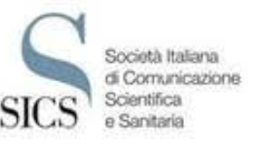

Simonetta de Chiara Ruffo – 3343195127
simonettadechiara@gmail.com
Stefano Milani - 3386658301
stampa-sidemast@sicseditore.it

